**Qualche attività di riscaldamento...**

Test INVALSI di matematica: (si inizia cliccando su  in basso a destra):

<https://invalsi-areaprove.cineca.it/docs/2019/sandbox_3/21a_GRA08_MAT_EX1/index.html>

<https://invalsi-areaprove.cineca.it/docs/2018/sandbox_new/g08_mat_2018/index.html>

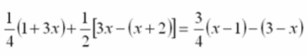 Scegli una decina di equazioni (non proprio le più facili)  
 dal tuo libro di testo di terza media e risolvile

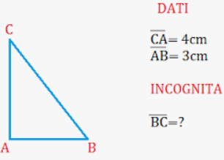 Scegli qualche bel problema di geometria  
 dal tuo libro di testo e risolvilo.

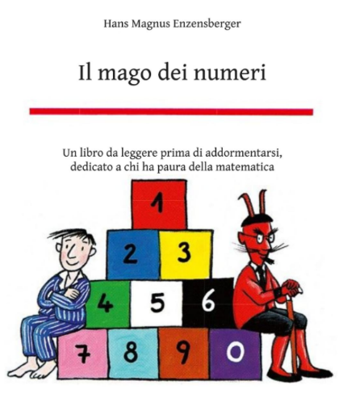E una lettura ormai classica….



**Ma soprattutto goditi l’estate…A presto!**